**Termíny, které je třeba znát k zápočtu**

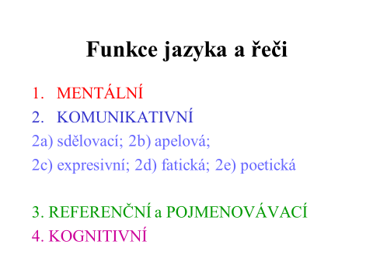

Každou funkci je třeba stručně vysvětlit.